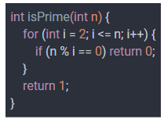
"Đây là đoạn code C để kiểm tra số nguyên tố, nhưng đang bị lỗi. Hãy sửa và giải thích lỗi sai."

Kết quả ai trả về :
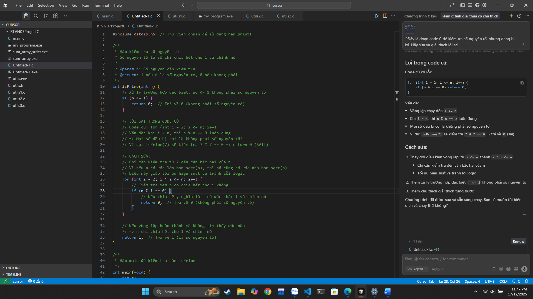

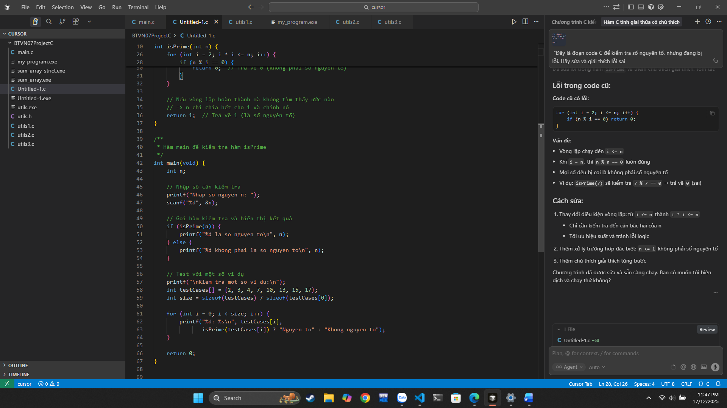

- Thay đổi điều kiện vòng lặp: từ i <= n thành i * i <= n
Chỉ cần kiểm tra đến căn bậc hai của n
Tối ưu hiệu suất và tránh lỗi logic
- Thêm xử lý trường hợp đặc biệt: n <= 1 không phải số nguyên tố
- Thêm chú thích giải thích từng bước

